CADERNO DE PROVA DO ALUNO
LÍNGUA PORTUGUESA – MANHÃ

Questão 1

NOME: ________________________________________________________

Questão 2

DITADO DE UMA LISTA DE PALAVRAS

A classe do 3º ano fará uma excursão de dois dias com a escola. E a professora preparou uma lista do que as crianças não podem deixar de colocar na mochila:

Questão 3

ESCRITA DE UM TRECHO DE CANTIGA

Questão 4

LEITURA DE UM TRECHO DE UMA CANTIGA

A BARATA DIZ QUE TEM
SETE SAIAS DE FILÓ
É MENTIRA DA BARATA
ELA TEM É UMA SÓ

Questão 5

REESCRITA DE TRECHO DE UMA HISTÓRIA

agora continue a escrever a história “joão e o pé de feijão” a partir desse ponto:

Três anos depois, João mais uma vez escalou o pé de feijão. E se escondeu numa tina de lavar roupa, quando o gigante resmungou: “hum, hum, estou sentindo cheiro de menino!”

Questão 6

LEITURA DE TEXTO INFORMATIVO
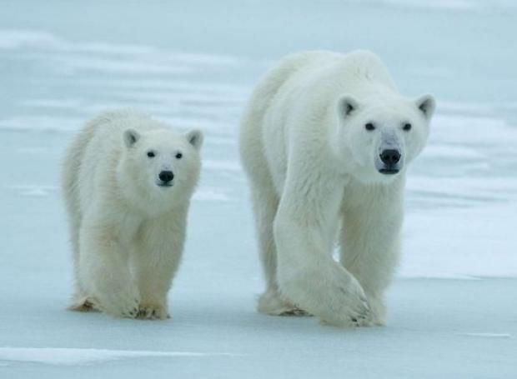

URSOS POLARES
Ursos polares são mamíferos que vivem na região do Polo Norte. Eles são bons nadadores, capazes de nadar vários quilômetros no mar.
Esses ursos alimentam-se principalmente de focas, caçando-as no momento em que elas sobem à superfície da água para respirar. Alimentam-se também de outros animais como aves, roedores, baleias brancas, caranguejos e leões-marinhos.
Os ursos polares têm uma grossa camada de gordura sob a pele, o que permite que resistam às baixíssimas temperaturas do frio polar.
O pelo branco do urso polar é uma adaptação ao ambiente onde ele vive. Essa cor permite que ele se aproxime dos animais que caça sem ser notado, pois o branco de seu pelo se confunde com a neve.
(Texto adaptado do livro tempo e clima da ed. sangari)

  - Onde vivem os ursos polares?

  - Como o pelo branco ajuda os ursos polares a caçarem?

Questão 7

CÓPIA DE UM TRECHO DO CONTO BRANCA DE NEVE

ESPELHOESPELHOMEUEXISTENOMUNDOMULHERMAISBELADOQUEEUNÃONENHUMAMULHERNOMUNDOÉMAISBELADOQUEVOSSAMAJESTADE.

Questão 8

PRODUÇÃO DO FINAL DE UM CONTO

Leia o trecho abaixo e escreva um final para este conto. lembre-se que o final que você inventar tem que combinar com a história já escrita.
Os Dois Irmãos
Conto da tradição sufi

Era uma vez dois irmãos que cultivavam a terra juntos e sempre compartilhavam as colheitas.
Um dia, um dos irmãos despertou durante a noite e pensou:
- Meu irmão é casado e tem filhos. Por isso, tem necessidades e despesas que eu não tenho. Então, colocarei algumas de minhas sacas em sua despensa, o que é mais do que justo. Farei isso na calada da noite para não acontecer que, por sua generosidade, não queira aceitá-las.
Levou as sacas e voltou para a cama.
Pouco depois, o outro irmão despertou e disse:
- Não é justo que eu tenha a metade de todo o milho de nossa terra. Meu irmão, que é solteiro, não tem o prazer de possuir uma família e, portanto, tentarei compensá-lo passando um pouco do meu milho para sua despensa.
E assim fez.

Na manhã seguinte,

